Kwartaal 4: Week 1-2
Skryf en aanbied
Voltooi bladsy 70 en 71 in jou Departementele handboek wat handel oor dagboekinskrywings.
Taalstrukture en -konvensies
Skryf die volgende notas in jou skrif neer:
Voorsetsels:
Voorsetsels sê vir ons waar dinge in verhouding tot mekaar is. Hulle kom voor selfstandige naamwoorde of voornaamwoorde.
Byvoorbeeld: op, onder, langs, in, uit, verby ens.
“BOKSIE WOORDE”
Enige iets wat jy met ’n boks kan doen, is voorsetsels.

Determineerders:
Determineerders is aanwysende woorde en lidwoorde.
Aanwysende woorde: hierdie, daardie, díe.
Lidwoorde: Die (Bepaalde lidwoord)
’n (Onbepaalde lidwoord)

Lees deur die volgende notas en beantwoord dan die vrae wat daarop volg:
Direkte en indirekte rede:

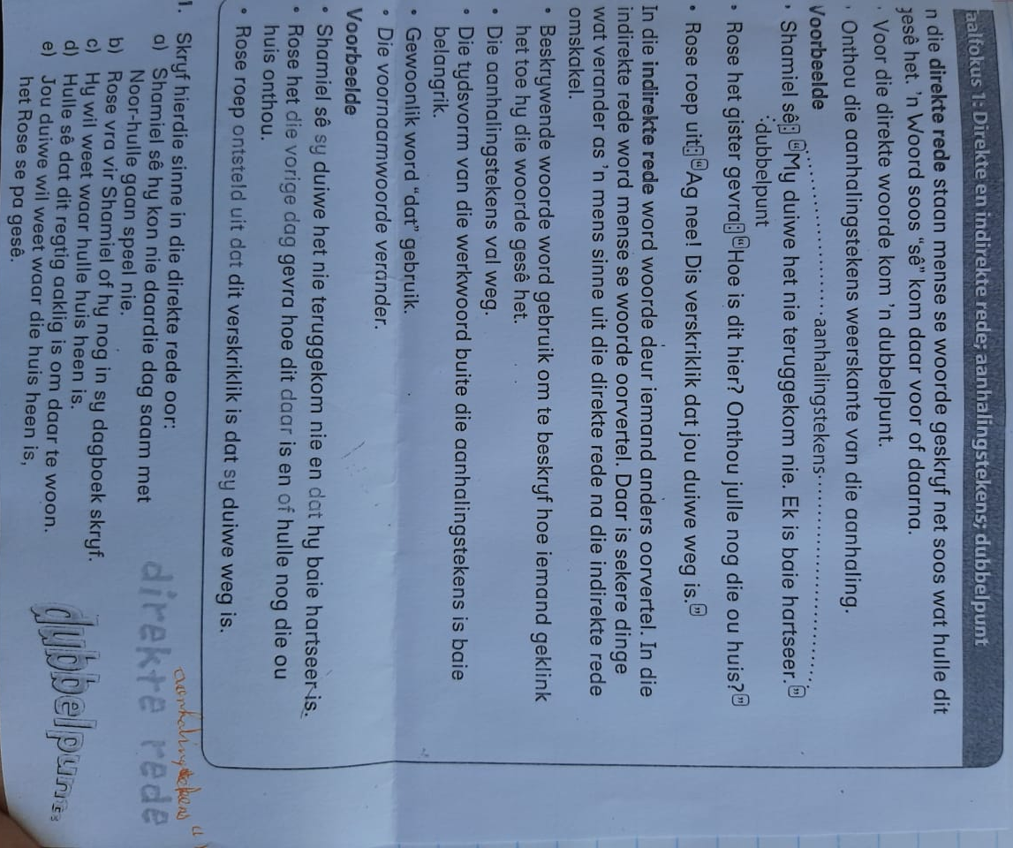

Memorandum:
1.a) Shamiel sê: “Ek kan nie vandag saam met julle gaan speel nie.”
b) Rose vra: “Shamiel, skryf jy nog in jou dagboek?”
c) Hy vra: “Waar is julle huis heen?”
d) Hulle sê: “Dit is regtig aaklig om hier te woon.”
e) Rose se pa het gesê: “Jou duiwe wil weet waar die huis heen is”

Voltooi die volgende hersieningsoefeninge:
LOS: nr.2, 7b en 9a.
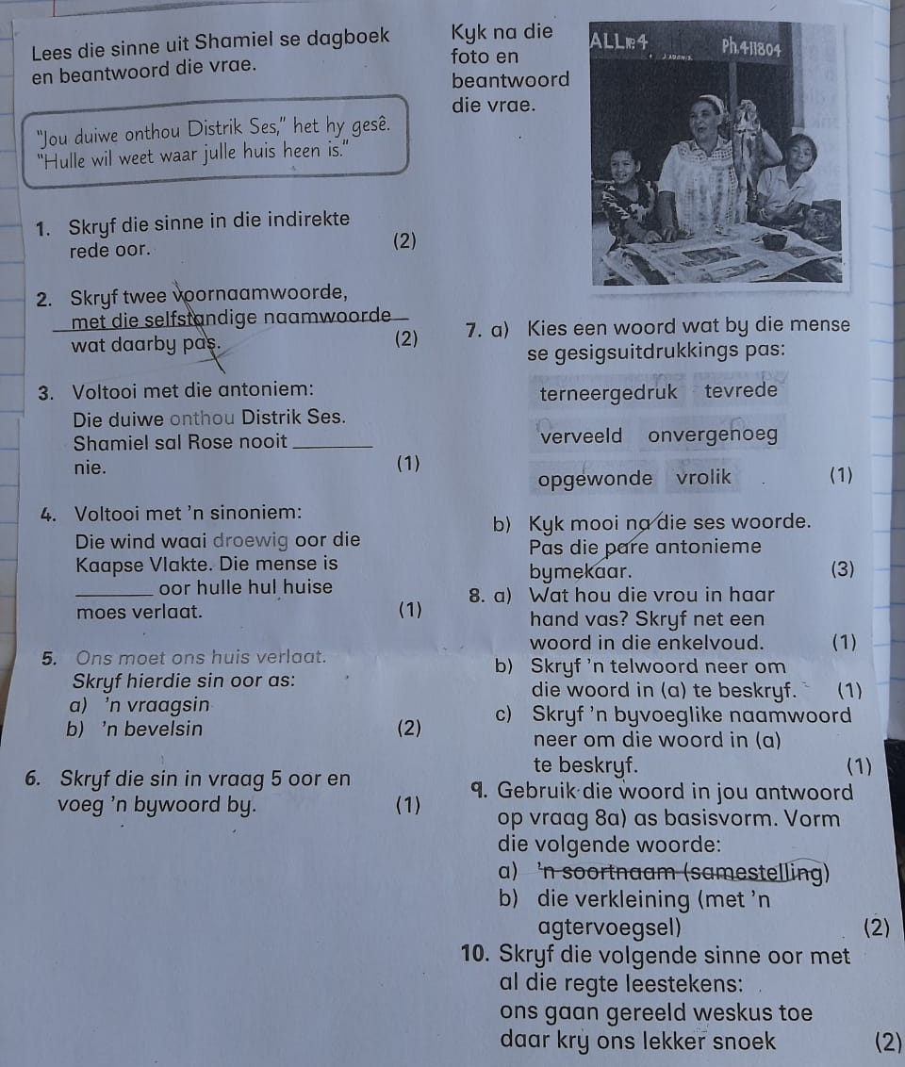

Memorandum:
1. Hy het gesê dat sy duiwe Distrik Ses onthou. Hulle wil weet waar hulle huis heen is.
3. vergeet
4. Hartseer
5.a) Moet ons, ons huis verlaat?
b) Julle moet julle huis verlaat.
6. Ons moet ons huis vining verlaat.
of
Ons moet ons huis nou verlaat.
7. Tevrede, opgewonde of vrolik.
8. a) Vis
b) een
c) Groot/vrot/blink/gladde/mooi
9.b) vissie
10. Ons gaan gereeld Wes-kus toe, daar kry ons lekker snoek.
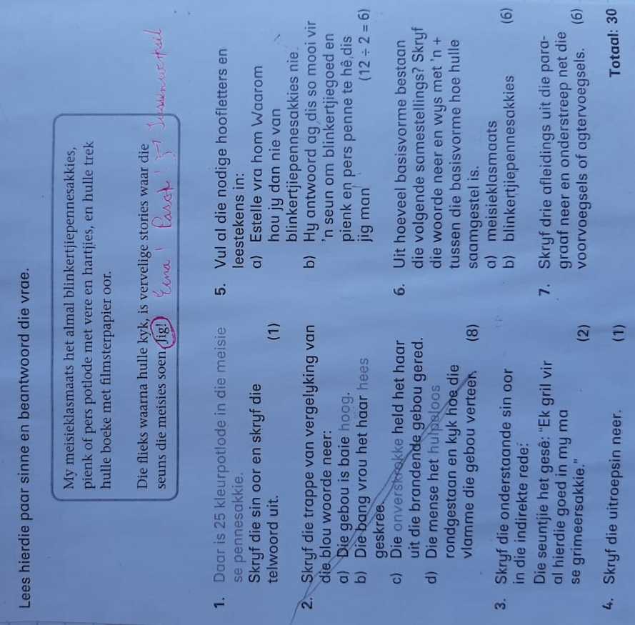

Memorandum:
1. Daar is vyf en twintig kleurpotlode in die meisie se pennesakkie.
3. Die seuntjie het gesê dat hy gril vir al daardie goed in sy ma se grimeersakkie.
4. Die flieks waarna hulle kyk, is vervelige stories waar die seuns die meisies soen. Jig!
5. a) Estelle vra hom: “Waarom hou jy dan nie van blinkertjiepennesakkies nie?”
b) Hy antwoord: “Ag, dis so mooi vir ‘n seun om blinkertjiegoed en pienk en pers penne te hê, dis jig man!”
6. a) meisie+klas+maats
b) blinkertjie+penne+sakkies
7. hartjies, boeke, flieks, stories, seuns, meisies.

